108年度新北市立圖書館第一次「志工特殊訓練」實施計畫
- 目的：
一、培養志工情懷，促進自我成長、結合社區人力資源，推廣市民閱讀風氣。
二、增進圖書志工專業，提升志願服務工作品質
三、志工完成基礎訓練及特殊訓練後，可申請服務記錄手冊成為認證之志工。
- 主辦單位：新北市立圖書館
- 研習對象及名額：
一、研習對象：已參加過志工基礎訓練6小時且訓練合格者。
二、研習名額：200名，額滿為止，若有不足之名額，則由對本課程有興趣之志工遞補。
- 研習內容：
日期：108年2月23日（六）、24日（日）
地點：總館三樓演講廳
2月23日  週六 | 時 間 | 課程主題 | 講 師
 | 08:30~08:50 | 報到
 | 08:50~09:00 | 始業式
 | 09:00~12:00 | 人際溝通技巧 (講題暫定) | 中華康輔教育推廣協會專任講師薛峪霖老師
 | 12:00~13:30 | 午餐
 | 13:30~16:30 | 服務態度與壓力協調(講題暫定) | 財團法人創新智庫暨企業大學專業服務品質輔導顧問顏應蓮老師
 | 16:30~17:00 | Q & A
 | 17:00 | 快樂賦歸‧明天見
2月24日  週日 | 08:30~09:00 | 報到
 | 09:00~12:00 | 志願服務經驗分享～遇見生命無限可能 | 臺灣婦幼共生幸福促進交流協會陳培綸理事長
 | 12:00~13:30 | 午餐
 | 13:30~16:30 | 新北市立圖書館志工隊介紹 | 志工總督導林坤泉
 | 16:30~17:00 | 座談會
 | 17:00 | 快樂賦歸
註： 課程主題與師資視實際情況作調整

- 報名日期：即日起至額滿為止，（限額200名）。
- 報名方式：1.線上報名：線上報名(https://goo.gl/FjKjF2)，
2.或填寫報名表寄給 AM4460@ntpc.gov.tw，
3.洽詢電話：02-29537868轉8005 推廣課林先生
- 注意事項：
  - 研習當日不提供午餐，為響應環保，請自行攜帶水杯及筆。
  - 完成報名後，若有事不克前來，須電話通知各館承辦人，將名額遞補後補學員。
  - 上課超過30分鐘將不開放入場，課程請務必全程參與始能發給研習時數名條（勿遲到早退）。
四、依據內政部志願服務法第9條第2項規定，參加志工基礎訓練及特殊訓練課程完成後，並依新北市推行文化志願服務實施計畫第4條規定安排6-8小時特殊教育訓練。
五、志工於完成兩項教育訓練者，依規定由志工運用單位提出申請核發志願服務記錄手冊，恕不受理個人申請。
捌、預期效益：本課程內容涵蓋工服務倫理、情緒及壓力調適等主題，為增進本館志工對圖書館業務之認識，並提升其未來從事圖書館活動推廣之知能，以促進志工團隊發揮最大服務效益。
玖、本計畫於奉 核定後實施，如有未盡事宜得隨時修正之。

拾、報名表(詳附件)

新北市立圖書館108年度「志工特殊訓練」報名表
時間：108/2/23（六）8：30~17：00 地點：總館3樓演講廳
編號 | 館別 | 姓名 | 餐盒□素食□葷食
1
2
3
4
5
6
7
8
9
10
※志工特殊訓練須全程參與9小時以上才頒發證書。
本案聯絡人：新北市立圖書館推廣課2953-7868#8005 林先生

新北市立圖書館108年度「志工特殊訓練」報名表
時間：108/2/24（日）8：30~17：00 地點：總館3樓演講廳
編號 | 館別 | 姓名 | 餐盒□素食□葷食
1
2
3
4
5
6
7
8
9
10
※志工特殊訓練須全程參與9小時以上才頒發證書。
本案聯絡人：新北市立圖書館推廣課2953-7868#8005 林先生

講師資料一：

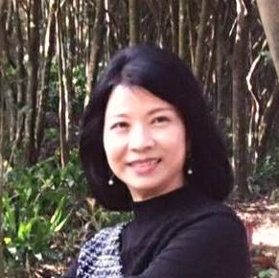
顏應蓮 老師
學歷：致理科技大學企管系暨服務業經營管理碩士
國立台北師範大學華語合格師資
普考資格及格華語導遊/國旅領隊
現任：
- 台灣大專院校專業形象塑造 & 服務禮儀授課講師
- 台灣政府公民營機關服務品質管理類-特聘講師
- 1111人力銀行/職涯規劃/履歷健診/模擬面試講師
- 財團法人創新智庫暨企業大學專業服務品質輔導顧問/講師
- 遴選擔任2018年世界花博文化局志工培訓講師
0987-878-673minda0987@gmail.com
- 寶石文創企管首席講師/八方文化企管專業講師
經歷：
漢英集團總管理處副總經理/再美造型公司總經理/婚紗集團CEO .副總經理
健行科大協同業師/致理科大協同業師/致理科技大學業界導師/耕莘專科學校美容保健科兼任講師/選美決賽評審 新北市新莊健言社社長/各社團專業講師
國防部女青年工作大隊中尉文宣教官
演講邀約：《演講場次超過600場》
- 台東大學、林口扶輪社、基隆家庭福利服務中心、鶯歌農會、伊甸基金會、北市信義區公所、友達光電、行政院農委會林務局、丁丁連鎖藥局、雲林縣工策會、台南市工策、會新北市商業會、林務局、羅東女性成長協會、大華嚴寺、基隆長庚醫院、亞洲大學、金門、基隆國際家庭服務中心、新北市府文化局志工隊、機場台北菸酒免稅店、台北商業會、陽明海運、藝術銀行、蘆洲紳士協會、新北市政府、扶助法律基金會、台灣港務局（中、基、高、花分公司）、僑委會（7年）、松山農會、苗栗客家文化園區、台中市國美館、電電公會、開南大學、經濟部專業人員訓練中心、新北市就業服務站、南港健康管理中心、新竹外貿協會、開南大學、暨南大學、電電公會、經濟部專業人員訓練中心、新北市就業服務站、證券櫃檯買賣中心、桃園市人力資源局、新北市新移民中心、菁英扶輪社、菁英國際語言中心、北市新移民中心、台電顧客服務研討班(2015、2014、2012)、1111人力銀行、清華大學圖書館學會、桃園、中壢、竹北就業服務站、國立台灣圖書館、基隆市行政院農委會、台中醫院、交通部考、試院、中壢、桃園、竹北就業服務站、創新智庫基金會、青創會、彰化國稅局、台電公司新莊區、勞委會職訓局、新北市刑警大隊、淡水、土城、新店分局、新北市中和警察局訓練科、台北市立聯合醫院忠孝、昆明、中興、松德、陽明院區、永和區、新店區衛生所、優派人力資源顧問(股)公司、國立台北商業技術學院、台北市萬大國小、 新北市錦和國小、新北市中和托兒所日新分所親職講座、臺灣自來水公司第三區管理處、桃園縣楊梅地政事務所、桃園縣政府原住民行政服務處、臺北市政府勞工局勞工教育中心、新北市地政局主管訓練、新北市女性主管訓練班、警政署、警察局訓練科、新北市交通裁決所、國道高速公路工程部、台北市立聯合醫院、署立台北醫院、林務局東勢林區管理處、科管會、地政事務所、新竹市地方法院、坤昌科技、勝昱科技、天仁茗茶集團、住商不動產、富邦人壽、群安保全公司、中小企業協會/各縣市就業服務處、中華電信訓練所/工會、花蓮工策會、桃園工策會。
- 中國大陸2013第五期閩台合作職業指導高技能人才研修班(福州農林大學召開)
- 各縣市政府/藝術銀行、公所、圖書館志工訓練、藝文中心、松山、石碇、土城農會、工商婦女發展協會/成長協會、各縣市紳士協會。
- 新竹高商、豫章工商北市.新北市各扶輪社/清大、黎明、開南、暨南、健行、大同、華夏、慈濟、聖約翰、金門、澎湖、台北商技、實踐、醒吾、致理、德霖、亞東、崇右、經國、中華、大華、北市商、元培、馬偕/育達、治平、致用高中、蘭陽女中、賢德高中、八德、萬大、光復、竹東高中、救國團/青年服務社、領航社/各健言社…等社團

專長領域：
滿意服務、團隊績效與激勵、國際禮儀、形象管理、職場EQ、
生涯規劃、就業意願與輔導、兩性關係、親子教育、旅遊規劃執行
演講主題：《可視單位需求規劃相關講題2H~6H》
- 服務禮儀與應對技巧
- 國際禮儀，培養優雅風範
- 好禮儀贏得好人緣生活社交、職場禮儀
- 展現魅力做好公關/服務風範與公關禮儀
- 職場禮儀風采/現代人應有的形象魅力
- 活動穿著打扮與禮儀/形象管理
- 全方位服務品質提升/服務態度與溝通協調
- 情緒、壓力管理與高EQ技巧/精油舒壓按摩技巧
- 與您在巔峰相會/自我激勵與潛能激發
- 生涯轉換與轉業/職涯再出發
- 好履歷換得好薪情/面試表達技巧與應對
- 克服就業障礙與意願輔導技巧
- 人際溝通魅力/創造屬於自己的幸運
- 自我管理樂活贏家/溝通改變升級人脈及影響力
- 全方位滿意顧客服務應對技巧
- 幸福婚姻生活對話技巧/服務心、同理心與溝通技巧
- 未來職場新趨勢：服務業/服務業的錢景與展望
- 三分鐘演講&主持人訓練/完美溝通面試技巧

講師資料二：
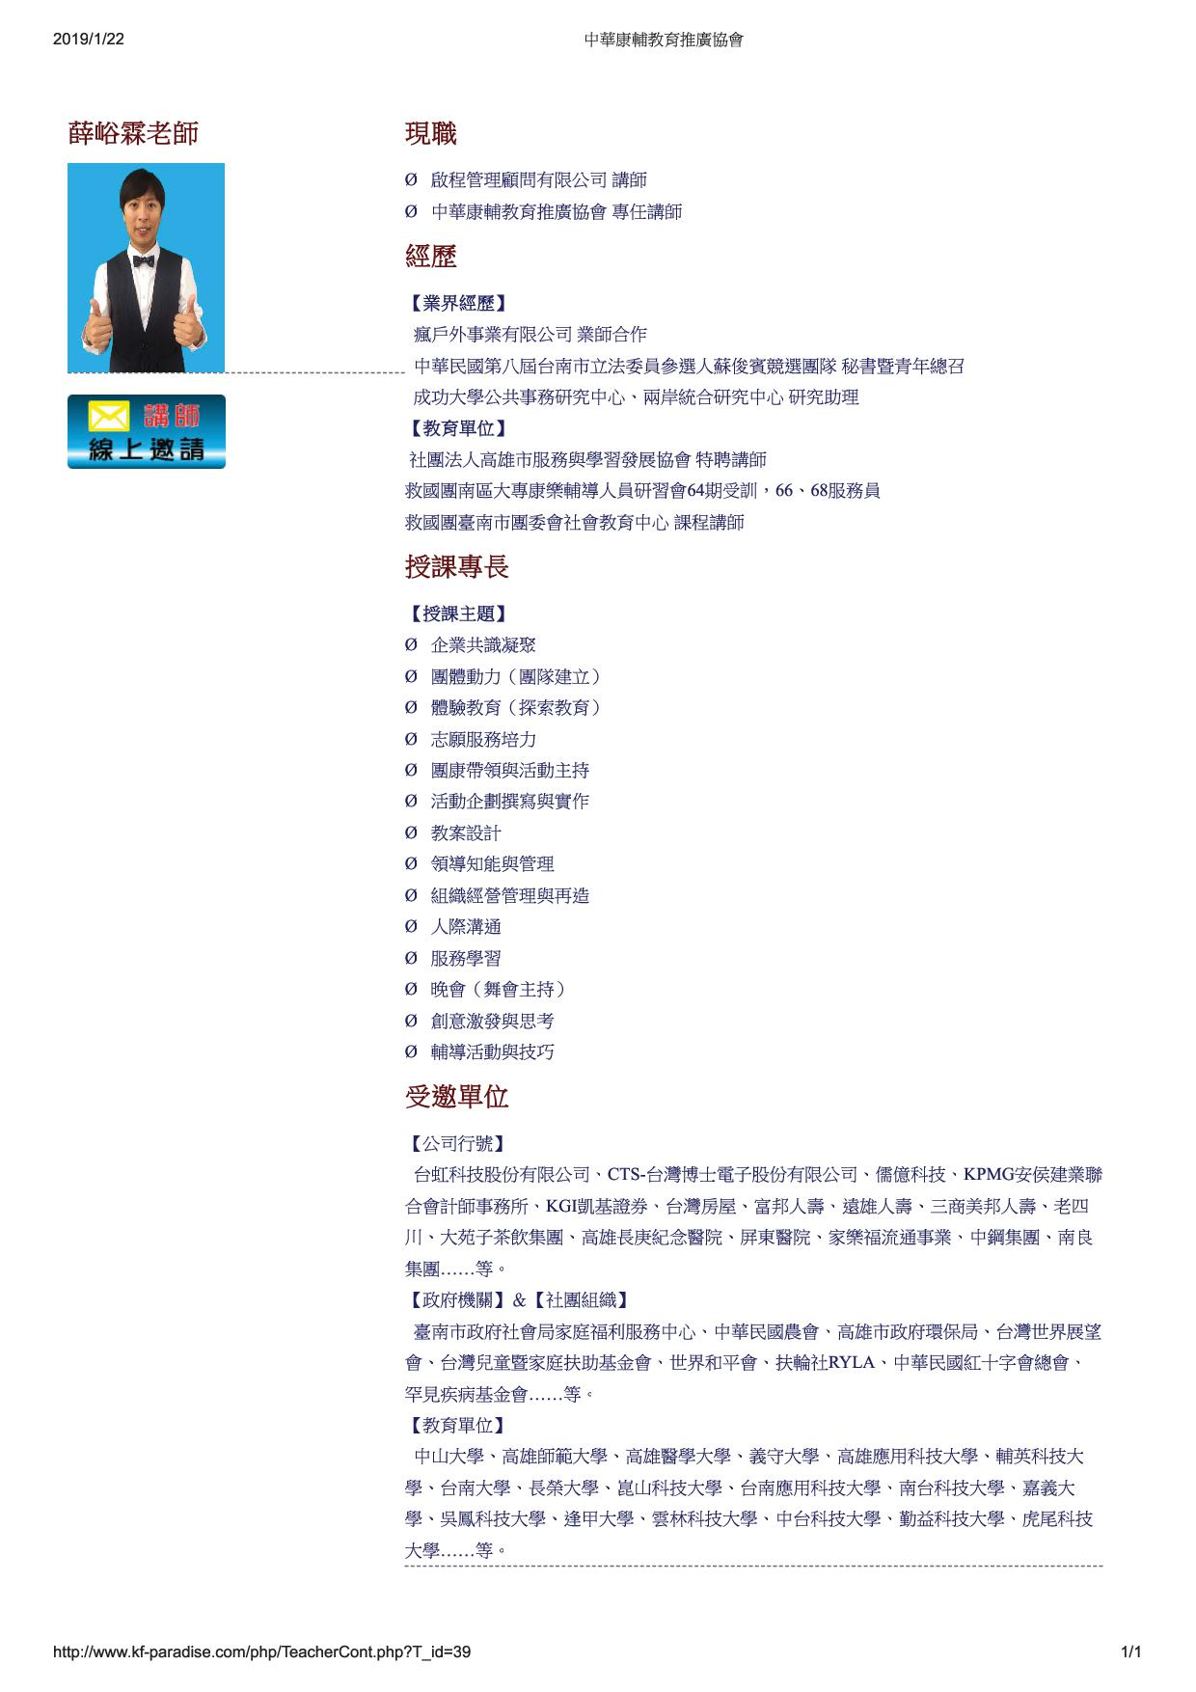
講師資料三：
